GrokBot ל-Go-to-Market: איך צוות ה-GTM של SpaceX AI מריץ צוות של בוטים
סדנה עם הדגמה חיה: בוט לכל תפקיד, routines ו-skills, ומה צריך לתת לבוט כדי שיעבוד כמו עמית
Krista, Vincent Zhu · סדנת GrokBot של צוות ה-GTM ב-SpaceX AI (פורסמה מחדש ב-X על ידי spect, ערוץ המקור לא זוהה) · 2026-10-03
משך: כ-53 דקות · X
סיכום אוטומטי — AI Briefing (aibriefing.dev)

על המסמך הזה
זו סדנה מקוונת של כ-53 דקות מצוות ה-go-to-market של SpaceX AI על GrokBot, מוצר של בוטים אסינכרוניים שמקבלים persona, זיכרון, גישה לכלים ומחשב משלהם. Krista, מצוות ה-GTM, מציגה את מערך הבוטים שהיא עובדת איתו ביום-יום, ומדגימה אותו חי על המסך: chief of staff, prospecting, slides, engineer, forecast, travel ו-customer expert. Vincent Zhu, מצוות ה-growth, מנחה את הסדנה, מעביר שאלות מהצ'אט ומוסיף איך הוא עצמו עובד.
הטענה המרכזית: GrokBot נותן לאנשי ידע שאינם מהנדסים את מה שסוכני קוד נתנו למהנדסים, כלומר עבודה שממשיכה גם כשאתה לא ליד המחשב. הדרך להפיק ממנו ערך היא להתייחס לכל בוט כמו לעמית מתמחה: לתת לו תפקיד אחד, את כל הגישות שהוא צריך, ללמד אותו איך אתה עובד, ולהפוך פעולות שחוזרות על עצמן ל-routine או ל-skill. הכיתוב של הפוסט ב-X מתאר את הסדנה בכותרות משלו. כל מה שמופיע כאן לקוח מהתמליל ומצילומי המסך בלבד.
איך לקרוא את המסמך
• 1. תקציר מנהלים: הטענות המרכזיות עם חותמות זמן, ומה לא נאמר בסדנה.
• 2. מה זה GrokBot: המודל של בוט כעמית, וטבלה של כל הבוטים של Krista.
• 3. ההדגמה: מה כל בוט עשה בפועל על המסך, מה-inbox ועד Salesforce.
• 4. חלוקת עבודה בין בוטים: chief of staff או בוטים מתמחים, group chats ו-sections.
• 5. Setup: גישות, skills, שיפור הדרגתי, עבודה מקבילית ומהטלפון.
• 6. Routines ועלות: למה פחות אוטומציות זה יותר, ניהול tokens ושימושים אישיים.
• 7–8. פעולות ומילון: מה כדאי לעשות עכשיו, שאלות פתוחות ומילון מונחים.
הערת מקור המסמך הופק אוטומטית מהתמליל של ההקלטה ומצילומי המסך שלה. מערכת ה-ASR משבשת שמות ומונחים: שם המוצר מופיע בתמליל גם כ-Grothbot, GroffBot, GrowthBot ו-Crockpot, ושם המשפחה של Krista לא ברור (בסוף היא אומרת משהו שנשמע כמו Krista Letts). הציטוטים מועתקים מילה במילה מהתמליל ונבדקו מול חותמת הזמן שלהם. לא נוסף מידע ממקורות חיצוניים. הדוברים מתארים את עצמם כעובדי SpaceX AI, אבל מזכירים גם את Cursor כמקום עבודה וכתנאי לחוזה. הקשר בין השתיים לא מוסבר בסדנה, ולכן גם לא כאן.

1. תקציר מנהלים
זו לא הרצאה על ארכיטקטורה. זו הדגמה של איך משתמשת כבדה מצוות מכירות enterprise בנתה לעצמה "צוות" של שמונה בוטים בערך. הערך המעשי כאן הוא בדפוסי העבודה: בוט לכל זרם עבודה, גישה מלאה לכלים, routine רק למה שבאמת חוזר על עצמו, ואדם שמאשר כל דבר שיוצא החוצה. מספרים כמעט אין. הטענות על אפקטיביות מבוססות על ניסיון אישי.
• בוט הוא עמית עם תפקיד, לא כלי למשימה בודדת: לכל בוט יש persona, והיא מתייחסת אליהם כמו לפנייה למהנדס בכיר, למעצב או ל-BDR [0:00].
• הקפיצה היא האסינכרוניות: הבוט עובד בלילה כשהמחשב סגור, תוך כדי שיחות עם לקוחות או מהטלפון. לדבריה, עד עכשיו לאנשי GTM לא היה "cursor moment" כזה [1:34].
• הכלים נשארים, ה-UI נעלם: היא עדיין משתמשת ב-Salesforce, Gmail ו-Google Sheets, אבל דרך הבוט. כשאין plugin, נכנסים לשירות דרך המחשב של הבוט [1:34], [3:06].
• קודם עובדים ידנית, אחר כך routine או skill: כשמשהו חוזר על עצמו מבקשים routine, ושואלים את הבוט "what could I automate more?" [6:12]. דוגמה לכך: Teach a skill מתוך הדגמה על המסך [15:36].
• התמחות עדיפה על בוט כללי: אותה מצגת יצאה טובה בהרבה אצל בוט ה-slides, שזוכר את ה-design system [20:24]. Vincent לא אוהב את ה-chief of staff ועובד רק עם בוטים מתמחים [22:03].
• הצוואר בקבוק הוא גישה: בערוץ Slack פנימי שבו סוכנים "מתלוננים", רוב התלונות היו על חוסר גישה לכלים [28:20].
• Intent data: לדבריה, GrokBot מוצא intent טוב יותר מכלי ה-intent הפנימיים, למשל ממודעות דרושים שמזכירות כלי AI. לא הוצגו מספרים [29:58].
• פחות routines, פחות רעש ופחות tokens: היא הורידה את סריקת ה-inbox מכל 15–30 דקות לפעמיים ביום [42:21].
• אדם מאשר כל דבר שיוצא החוצה: טיוטות נכנסות ל-Gmail ומחכות לאישור [25:14]. עדכוני forecast מוצגים לה לפני שהם נדחפים ל-Salesforce [12:26].
מה לא נאמר
• אין מדדים: לא הוצגו נתונים על שיעור פגישות, זמן שנחסך או דיוק המחקר. כל טענות האפקטיביות מבוססות על ניסיון אישי.
• אין מחירים או עלות tokens: עלה חשש מעלות, אבל לא נמסר כמה עולה routine או בוט, וגם לא מה המכסות.
• אבטחה והרשאות: הבוט מקבל גישה ל-Gmail, Salesforce ובסיס נתוני שימוש, ונכנס לשירותים עם הפרטים של המשתמשת. לא נאמר דבר על scopes, audit או מדיניות נתונים.
• אמינות התוצרים: לא נאמר איך מוודאים שתשובת ה-engineer מול הלקוח נכונה, או שה-hooks האישיים לא מומצאים.
• מגבלות: הכשלים היחידים שהוזכרו הם הבוט שהחזיר קישורים במקום לצפות בפודקאסטים, וחוסר שיתוף בוטים (multiplayer), שהיה הבקשה הבולטת בצ'אט.
• הקשר בין SpaceX AI ל-Cursor: לא מוסבר, למרות שתוכנית ה-design partners מחייבת חוזה enterprise עם Cursor [51:34].
2. מה זה GrokBot ואיך נראה צוות הבוטים
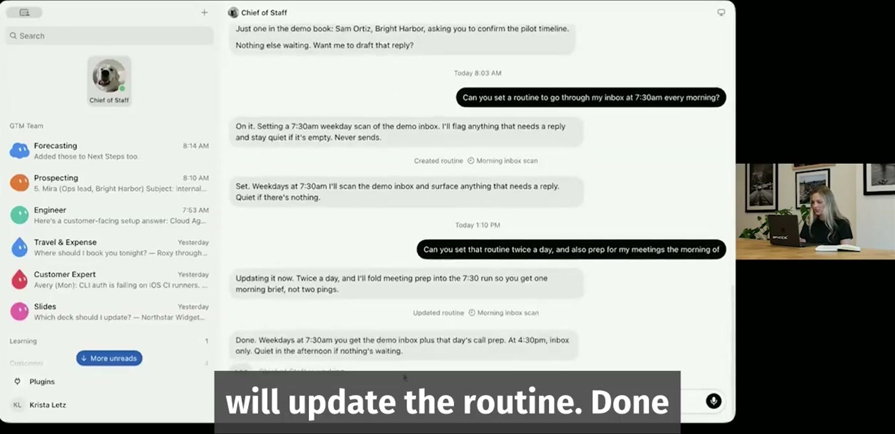
ממשק GrokBot: בסרגל הצד רשימת הבוטים (Forecasting, Prospecting, Engineer, Travel & Expense, Customer Expert, Slides). במרכז, שיחה עם ה-Chief of Staff על routine שסורק את ה-inbox בבוקר ומכין לפגישות.
Krista מתחילה מההבדל בין GrokBot לכלי AI שהכירה קודם. הבוטים לא תחומים למשימות חד-פעמיות, ולכל אחד יש persona. רוב הכלים לעבודת ידע היו סינכרוניים: יושבים מול המחשב וכותבים prompt. למהנדסים כבר היו סוכני ענן אסינכרוניים, אבל לדבריה "I never had that like cursor moment where I felt like I was making me 10x or 100x more productive like it has for engineers." [1:34]. GrokBot עובד גם כשהמחשב סגור או מהטלפון, זוכר את סגנון הכתיבה ואת ההעדפות, ויש לו מחשב משלו. מהשאלה מה הוא החליף אצלה היא מסיקה: "I'm still actually using a lot of these tools, but I'm just not touching the UI anymore." [1:34].
הטיפ הראשון שלה הוא לתת לבוט לסרוק את ה-inbox כדי ללמוד את סגנון הכתיבה. היא נתנה לו גישה ל-X, Slack ו-Gmail. אפשרות אחרת היא לתת לו טקסט שאתה גאה בו [3:06]. הנה המערך שהיא מתארת (4:37–6:12). לדבריה הוא משתנה הרבה:
בוט | מה הוא עושה | מקורות וכלים
Chief of Staff | סורק את ה-inbox, מסמן מה צריך תשובה, כותב טיוטות, מכין לפגישות, מזמן בוטים אחרים | Gmail, יומן, אפליקציה בטלפון
Prospecting | מחקר עומק על פרוספקטים, צפייה ב-webinars ובפודקאסטים, הודעות פנייה ישר ל-Gmail drafts | Salesforce, Gmail, בסיס נתוני שימוש, Google Sheets, X, LinkedIn
Slides | מעדכן שקפי לקוח מתוך discovery notes לפי ה-brand guidelines | Figma, Granola, Gong
Forecast | מעדכן next steps ב-Salesforce לפי template | Email, Slack, Granola, Gong
Engineer | תשובות טכניות בניסוח שמתאים ללקוח, מתוך הקוד והתיעוד | Codebase, Glean, docs
Customer Expert (אחד לכל לקוח) | שאלות פתוחות, סיכומי פגישות, feature requests, טיקטים, releases רלוונטיים, מעקב אחרי webinars ופודקאסטים | Slack, Linear, נתוני שימוש, X
Data analysis | ניתוח אד-הוק על כל תיק הלקוחות | לא פורט
Travel & Expense | מלונות וטיסות לפי מדיניות ההוצאות, דוחות הוצאות | Ramp (בתמליל: RAMP)

3. ההדגמה: מה-inbox ועד Salesforce
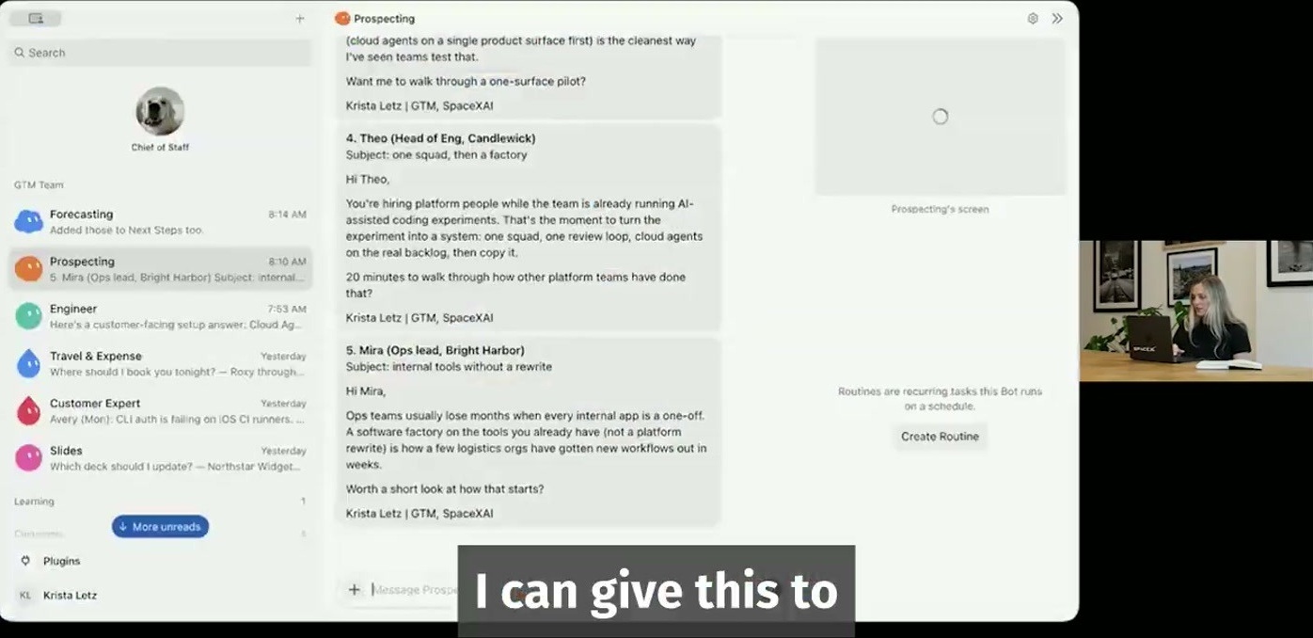
בוט ה-Prospecting: הודעות פנייה מותאמות אישית לכל פרוספקט, עם נושא, hook ושאלת פתיחה, מוכנות לאישור לפני שהן עוברות ל-Gmail drafts.
Chief of Staff: יש לה routine שסורק את ה-inbox בימי חול ב-7:30. בהדגמה היא מבקשת להוסיף סריקה שנייה והכנה לפגישות של אותו יום, והבוט מעדכן: ב-7:30 inbox והכנה לשיחות, וב-16:30 inbox בלבד. כלל העבודה שלה: "And once things are repetitive, I ask GrokBot to set a routine." [6:12].
Prospecting: זה skill שמקבל חמישה accounts וחמישה פרוספקטים. הוא בודק intent data ("At Cursor, we look at usage a lot") ומחפש personal hooks ב-LinkedIn, ב-X, בפודקאסטים וב-webinars. בהדגמה היא נותנת לבוט סרטון מהערוץ של Lenny's Podcast ומבקשת שיצפה ויסכם [7:43]. בימי שישי שהיא מכנה "PG Fridays" (כנראה pipeline generation, הקיצור לא הוסבר) היא מריצה את זה על כל הרשימה לפני השינה, ובבוקר מחכות לה הודעות [9:14]. הבוט לא התחיל ככה. בהתחלה הוא החזיר קישורים, והיא לא התכוונה לצפות ב-"45 minute podcast for 50 contacts", אז ביקשה שיצפה בעצמו [17:10].
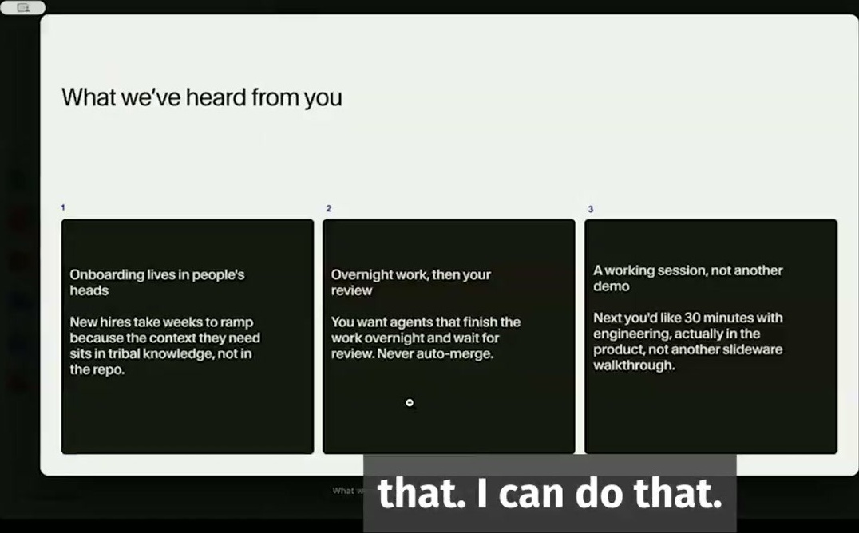
השקף שבוט ה-Slides ייצר מ-discovery notes של שיחה עם הלקוח הפיקטיבי North Star Widgets: "What we've heard from you" עם שלושה כרטיסים (onboarding, עבודת לילה וסקירה, working session).
Slides: כשהיא עוצרת את Granola בסוף שיחה, skill לוקח את ה-discovery notes ואת template ה-Figma ומעדכן שלושה כרטיסים בשקף. כך יש מצגת עם next steps לשתף כבר בסוף השיחה. "customers are pretty wowed by this" [12:26]. Engineer: מחובר ל-codebase, ל-Glean או לתיעוד. בהדגמה היא שואלת איך מגדירים BugBot ומקבלת walkthrough שמנוסח ללקוח. הבוט לומד עם הזמן את הפורמט שהיא רוצה, ולפעמים שואל אם לנסח את התשובה ל-Slack או למייל [10:53].
Forecast: לפי template, ממייל, Slack, Gong ו-Granola. היא מבקשת קודם לראות את התשובות, ורק אחר כך דוחפת ל-Salesforce, שאליו נכנסה דרך המחשב של הבוט [12:26]. Travel: מלון בלוס אנג'לס ל-11–12 באוקטובר וטיסה, "preferably a flight with Starlink". היא שואלת מה האפשרות הכי מתאימה למדיניות ההוצאות. דוחות הוצאות היא מגישה ב-Ramp [13:58].
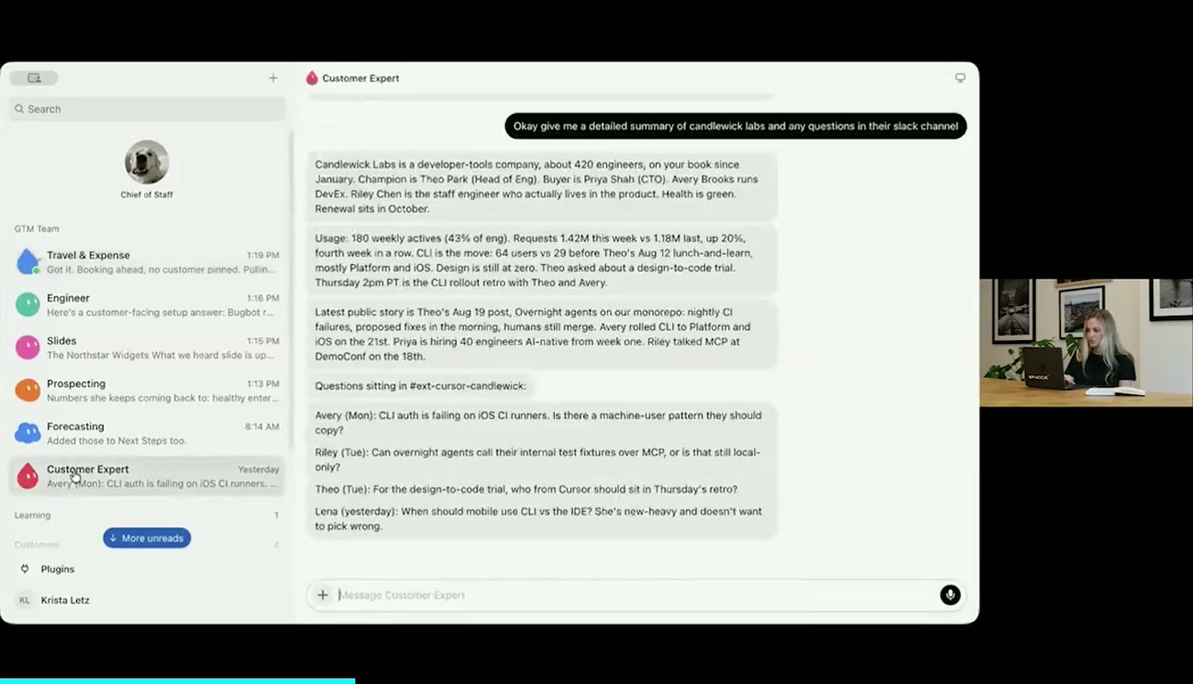
Customer Expert: סיכום על הלקוח הפיקטיבי Candlewick Labs עם נתוני שימוש (משתמשים פעילים, בקשות, משתמשי CLI) ושאלות פתוחות מערוצי ה-Slack.
Customer Expert: על נתוני דמה של Candlewick Labs, חברת dev tools עם כ-420 מהנדסים, הבוט מסכם משתמשים פעילים, בקשות ומשתמשי CLI. הוא גם סורק פרסומים ציבוריים כמו דוחות רבעוניים ושיחות משקיעים, ושאלות שמחכות בערוצי Slack [15:36]. אחר כך היא מדגימה Teach a skill: היא מראה לבוט, על המחשב שלו, איך היא חוקרת את פיד ה-X של ה-CEO של Amplitude. בתמליל השם משובש, ובצילום המסך מופיע פרופיל בשם Spencer Skates. הבוט כותב מזה skill שבועי [15:36]–[17:10]. התוצר הוא תיקיית exec initiatives, שמשמשת להכנת exec brief לפני שמנהל בכיר שלהם נפגש עם לקוח [25:14].
4. איך מחלקים עבודה בין בוטים
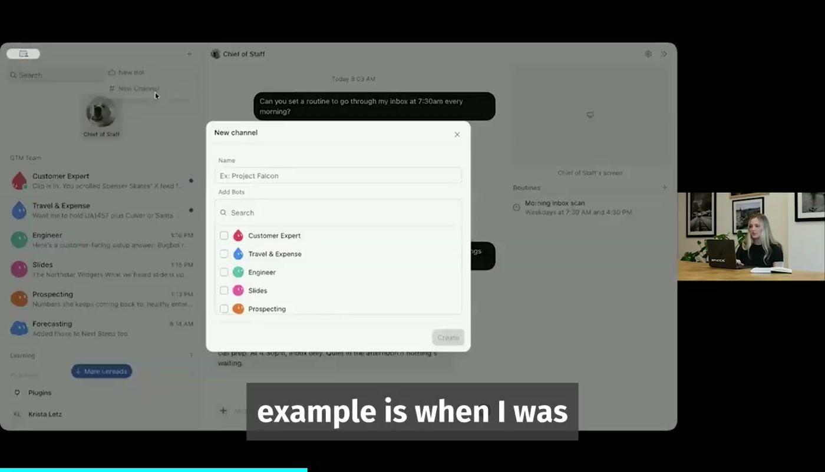
דיאלוג New Channel: בוחרים כמה בוטים (Customer Expert, Travel & Expense, Engineer, Prospecting ועוד) לערוץ פרויקט משותף.
השאלה הנפוצה בצ'אט הייתה למה צריך chief of staff ואיך מחלקים את העבודה. Krista התחילה עם chief of staff לכל דבר, ואז רצתה "to like almost separate my brain into different workflows" [17:10]. היא חילקה לפי זרמי עבודה, כמו לפי עמיתים: בוט לפרוספקטינג ובוט לכל לקוח. ה-chief of staff נשאר לבקשות מהירות כשלא ברור לאן הן שייכות, והוא מזמן בעצמו את הבוט המתאים. לפרויקטים היא פותחת group chat עם כמה בוטים. למשל, להכנת הסדנה הזו היא צירפה את בוט ה-slides, בוט engineer ואת ה-chief of staff [18:47]. "But for me, it cuts down on noise to have individual agents." [20:24]. יש לזה גם הוכחה מקרית: כשהתחילה בטעות לעבוד על שקפים בבוט אחר והעבירה אחר כך לבוט ה-slides, "the slides were way better because the bot just like memorized my preferences" [20:24].
Vincent הולך רחוק יותר: "I'm actually personally not a big fan of the chief of staff agent or bot." [22:03]. יש לו בוט שלמד איך הוא כותב ב-Notion, ובוט שמבין איך הוא מפרש מידע מ-Slack. הוא מנהל ערוצי פרויקט, בדומה לקבוצות ב-Slack או ב-Teams, ומחלק שם את העבודה בין הבוטים. Krista מוסיפה שאפשר לארגן בוטים ב-sections (צוות GTM, learning, לקוחות) ולהצמיד למעלה את הבוטים שמשתמשים בהם הכי הרבה. גם היא כבר משתמשת ב-chief of staff פחות, בעיקר למשימות חד-פעמיות [22:03].
5. Setup: גישות, skills ושיפור הדרגתי
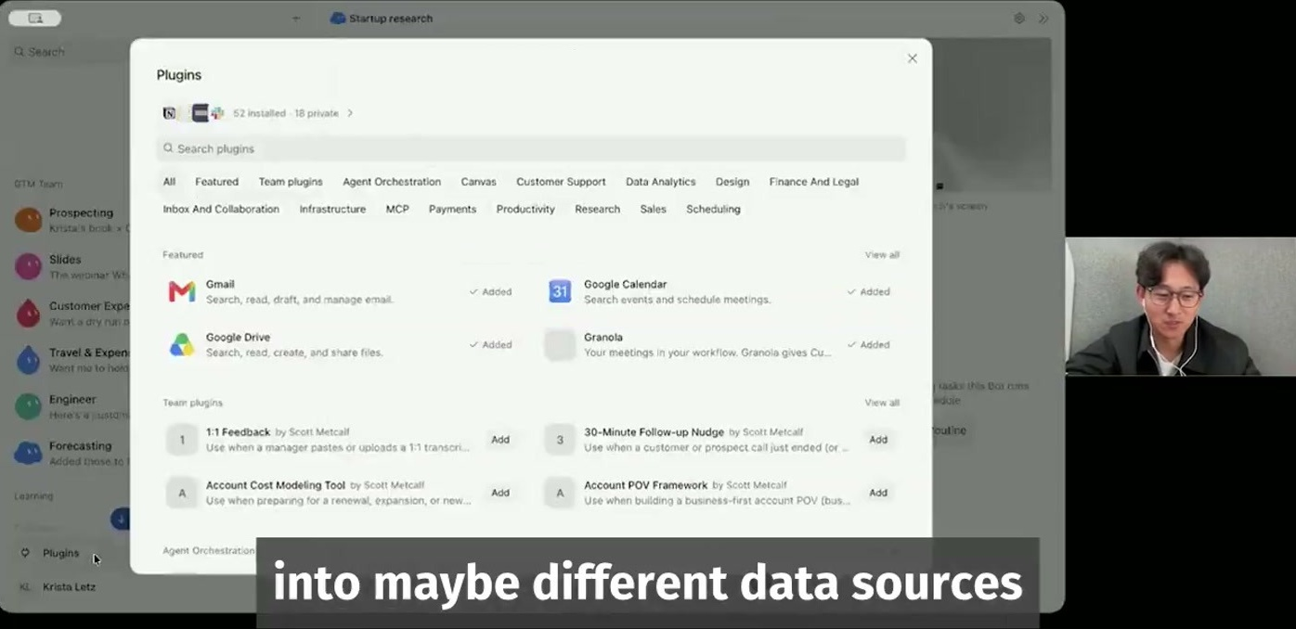
מסך ה-Plugins: חיבורים זמינים לפי קטגוריות, ביניהם Gmail, Google Calendar ו-Google Drive.
בוט חדש: כשנותנים לבוט שם, הוא שואל על מה להתמקד. בהדגמה: "Your role is researching startups on X", כולל מידע על גיוסים. מה הוא צריך לקבל? כל מה שאתה היית צריך כדי לעשות את העבודה, ואפשר גם פשוט לשאול את הבוט למה הוא צריך גישה. במוצר אחר שלהם פתחו ערוץ Slack שבו סוכנים "מתלוננים", ורוב התלונות היו על כלים שאין להם גישה אליהם. המסקנה שלה: "Just like a teammate, you wouldn't hire somebody on the go-to-market team, but not give them access to Salesforce and Gmail and all of the tools that they need to do." [28:20].
בוט ה-prospecting מחובר ל-Salesforce, ל-Gmail ולבסיס נתוני השימוש, כדי לזהות משתמשים פעילים שאין להם plan. החיבורים שהיא מראה: Gmail, Google Calendar, Google Drive, Granola, Notion, Slack [31:29]. לגבי intent: יש להם כלי פנימי שסורק מודעות דרושים ומחפש בהן אזכורים של cursor או GrokBuild, ובכל זאת "I found that GrokBot was better at pulling that intent data than my internal tools." [29:58]. כשעמית משתף ב-Slack הודעת פנייה שעבדה, היא מעבירה לבוט צילום מסך שלה, והבוט מתאים אותה לכל account על בסיס המחקר שכבר עשה [31:29]. ההבחנה בין routine ל-skill: skill מתאים למשהו דטרמיניסטי יותר שמפעילים ידנית ומהר [23:43].
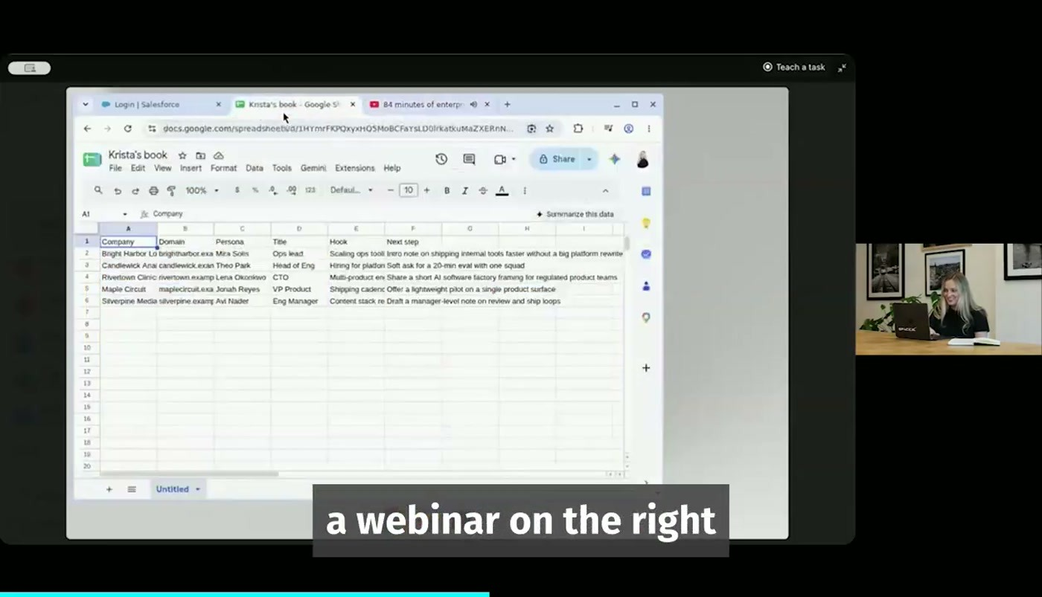
Google Sheet שה-skill של ה-prospecting בונה: שורה לכל פרוספקט, עם intent data, נימוק לפנייה ו-angle, לפני כתיבת ההודעות.
התוצאות לא היו טובות מההתחלה. "I think I started like really basic" [32:59], והיא אימנה את הבוט: "actually find some webinars, find some podcasts". מזה נולד skill בשם weekly account content rundown, שמורה לבוט לחפש תוכן אישי ולא "one article from, you know, 2015" [32:59]. הכלל שלה: "every day I try to make my like skills and my workflow, like 20% better" [32:59]. מה שהבוט לא עושה טוב היא מתקנת כהעדפה קבועה, למשל "No M dashes, please, ever" [50:02].
עבודה מקבילית ומהדרך: היא נפגשת עם לקוחות ביפן בשעות מאוחרות, ולפעמים מגלה ממש לפני השיחה שצריך לתרגם את המצגת. היא מפעילה multitask skill, רעיון שלקחה ממהנדסת שהיא מכנה Lauren ("otherwise known as Potato" ב-X, השם לא מאומת). ה-skill מתרגם את כל השקפים במקביל במקום אחד אחרי השני [34:33]. כל זה עובד גם מהטלפון ובקול [36:06]. גם פגישות 1:1 מוקלטות ב-Granola, ואחריהן הבוט מתחיל לעבוד על המשימות שעלו [37:47]. בסוף הסדנה בוט ה-slides סיים, אחרי שהתברר שהיא נתנה לו בטעות מצגת של 80 שקפים [50:02].
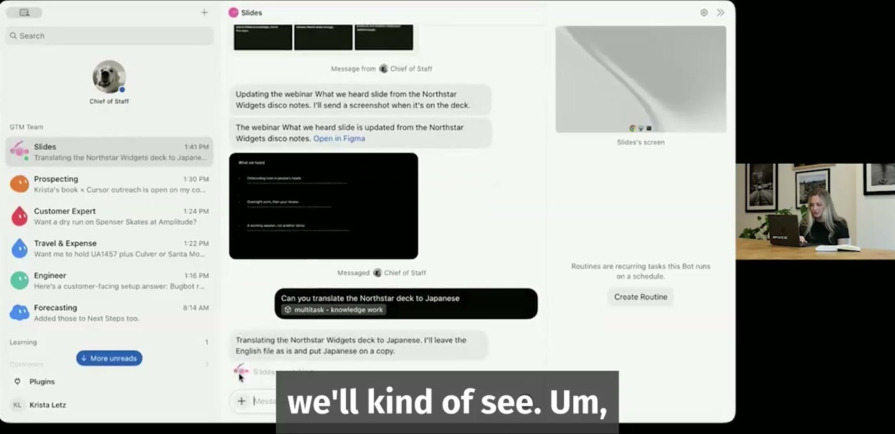
בוט ה-Slides מקבל בקשה לתרגם את מצגת North Star Widgets ליפנית, ומעדכן על התקדמות התרגום.
6. Routines, עלות tokens ושימושים אישיים
לשאלה על עלות tokens ותדירות routines, Krista עונה שהיא לא איש של אוטומציות: "I felt like the more times I had an automation run, they were just noisier." [40:51]. אצלה רצים רק ה-routines של ה-chief of staff (בוקר וערב), כמה routines להכנה לפגישות וה-weekly account content rundown. routine שרץ כל 15 דקות רץ מאות פעמים ביום, ו-"realistically, like I can only consume so much". לכן את סריקת ה-inbox היא הורידה מכל 15–30 דקות לפעמיים ביום [42:21]. אפשר לבקש מהבוט לבדוק את צריכת ה-tokens ולהציע להוריד תדירות. Vincent ממליץ על בוט ייעודי שסוקר פעם ביום או פעם בשבוע את העבודה של שאר הבוטים ומציע איפה לחסוך, בתדירות או בכמות ה-tool calls [43:52].
שימושים אישיים שהוזכרו: ספרים מהמלצות בערוץ Slack שנכנסים לעגלה ב-Amazon, inbox zero עם מחיקת מיילים מיותרים, ביטול מנויים שלא בשימוש, ניהול לו"ז ילדים, שואבי רובוט של Matic ועסקים קטנים. מהצ'אט: שישה רעיונות לארוחת ערב עם מתכונים והזמנת העגלה הזולה ביותר, עוזר לבדיקת שיעורי בית ב-homeschooling ותוכנית לימודים שנתית על ניהול עסק קטן [39:18]–[48:32]. ה-wow של Vincent הוא Teach a task: "almost like having them pull up a chair, just basically watch me and watch how I work" [46:56]. בהמשך הדרך הם מבטיחים יעילות tokens טובה יותר. multiplayer, כלומר שיתוף בוטים, היה הבקשה הבולטת בצ'אט. בשבוע הבא מתוכננת סדנה למנהלי מוצר, ותוכנית design partners פתוחה למי שיש לו חוזה enterprise עם Cursor [50:02]–[51:34].
— Krista [48:32] the biggest thing that bots or agents complain about is it doesn't have the tools that they need and it hasn't been taught how you want to do something.

7. מה לעשות עכשיו
• התחילו מסגנון כתיבה: תנו לבוט לסרוק את ה-inbox, Slack ו-X, או טקסט שאתם גאים בו, לפני כל עבודה אחרת.
• בוט לכל זרם עבודה: פתחו בוט ייעודי לכל תחום עם עומס (פרוספקטינג, לקוח מרכזי, מצגות), ולא סוכן אחד לכל דבר.
• תנו את כל הגישות שעובד אנושי היה מקבל, ובדקו את ה-scopes: הסדנה לא עסקה באבטחה. בדקו את זה בעצמכם לפני שמחברים CRM ומייל.
• עבדו ידנית קודם: כשמשהו חוזר על עצמו, הפכו אותו ל-skill. אם קשה לנסח אותו ב-prompt, הדגימו אותו עם Teach a task.
• Routines במשורה: פעמיים ביום במקום כל 15 דקות. הוסיפו בוט שבודק את צריכת ה-tokens של שאר הבוטים.
• אדם מאשר כל פלט חיצוני: טיוטות ב-Gmail, תשובות forecast לפני הדחיפה ל-Salesforce, ותשובות טכניות ללקוח.
• שפרו כל יום: תקנו העדפות (כמו בלי em dashes) ושאלו את הבוט "what could I automate more?".
שאלה פתוחה | למה זה חשוב
כמה עולה routine או בוט ב-tokens, ומה המכסות בכל plan? | בלי זה אי אפשר להחליט על תדירות או על מספר בוטים
איזה מודל ההרשאות כשהבוט נכנס עם הפרטים של המשתמש? | הבוט נוגע ב-Gmail, ב-Salesforce ובנתוני לקוחות
איך מוודאים שתשובת ה-engineer ללקוח נכונה? | זו תשובה שנשלחת ללקוח בזמן אמת על שיחה
האם יש נתונים על שיפור בשיעור הפגישות מה-personal hooks? | כל הטענה מבוססת כרגע על ניסיון אישי
מתי יגיע multiplayer? | בלי שיתוף בוטים, כל אחד בצוות בונה מחדש את אותם skills
מה הקשר בין SpaceX AI ל-Cursor? | תוכנית ה-design partners מחייבת חוזה enterprise עם Cursor

8. מילון מונחים
מונח | פירוש
GTM (go-to-market) | הצוותים שמביאים את המוצר ללקוחות: מכירות, שיווק, הצלחת לקוח
BDR | נציג פיתוח עסקי שעושה פנייה ראשונית לפרוספקטים
Persona | תפקיד ואופי קבועים שמוגדרים לכל בוט
Routine | משימה מתוזמנת שהבוט מריץ לבד, למשל סריקת inbox ב-7:30
Skill | תהליך עבודה שמור שמפעילים לפי דרישה, דטרמיניסטי יותר מ-prompt חופשי
Teach a task / skill | הדגמה של המשתמש על המחשב של הבוט, שממנה הבוט כותב skill
Chief of Staff | בוט כללי שמנהל inbox ופגישות ומזמן בוטים מתמחים
Intent data | סימנים לכך שחברה מתעניינת או מוכנה לקנות, כמו שימוש או מודעות דרושים
Personal hook | פרט אישי ועדכני על הפרוספקט שפותח את ההודעה
Discovery notes | סיכום שיחת גילוי צרכים עם לקוח
Next steps (Salesforce) | שדה הצעדים הבאים בהזדמנות מכירה, שמשמש ל-forecast
Plugin marketplace | קטלוג החיבורים המוכנים לכלים חיצוניים
Token spend | צריכת המודל, שקובעת את העלות של routines ו-tool calls
Multiplayer | שיתוף בוטים ועבודה משותפת עליהם בין כמה משתמשים
Design partner | לקוח מוקדם שעובד עם הצוות על פיתוח המוצר

